<<NOMBRE DEL CLIENTE>>

**Documento de Especificación de Arquitectura**

Realizado por:<<Nombre de quien realiza el documento>>

Javier Dario Timoté Quezada

Alejandro Sanmiguel Moncada

***HISTORIAL DE REVISIONES***

| **Fecha** | **Versión** | **Autor** | **Descripción** | **Revisado Por** |
| --- | --- | --- | --- | --- |
| <Escriba aquí> <<Fecha creación y/o modificación>> | <Escriba aquí> <<Versión>> | <Escriba aquí> <<Creador o quien solicita ajustes>> | <Escriba aquí> <<Persona que revisa el documento>> | <Escriba aquí> <<Persona que aprueba el documento>> |

Contenido

1. Documento de Arquitectura de Software 4

1.1. Introducción 4

1.2. Propósito 4

1.3. Alcance 4

1.4. Referencias 5

1.5. Definiciones acrónimos y abreviaciones 5

2. Generalidades del Proyecto 5

2.1. Problema a Resolver 5

2.2. Descripción General del Sistema a Desarrollar 5

2.3. Identificación de los Stakeholders y sus responsabilidades 5

3. Vistas de la arquitectura 6

3.1. Vista de Casos de Uso 6

3.2. Vista de Procesos 6

3.3. Vista Lógica 6

3.4. Vista de Implementación 6

3.5. Vista de Despliegue 6

4. Arquitectura en capas 6

5. Vista de Datos 7

5.1. Modelo Relacional 7

6. Definición de Interfaces de Usuario 7

7. Características Generales de Calidad 7

7.1. Tamaño y performance 7

7.2. Calidad 7

7.3. Usabilidad 7

7.4. Eficiencia 7

7.5. Seguridad 7

7.6. Confiabilidad 7

7.7. Mantenimiento 7

7.8. Estándares 7

# Documento de Arquitectura de Software

## Introducción

En el presente documento se presenta la descripción de la arquitectura de alto nivel del sistema SVAP, el documento se encuentra dividido en 6 secciones de la siguiente manera.

* 2 Generalidades del proyecto.
* 3 Vista de la arquitectura.
* 4 Arquitectura en capas.
* 5 Vista de datos.
* 6 Definición de Interfaces de Usuario
* 7 Características Generales de Calidad

## Propósito

El propósito del presente documento es comunicar el diseño de la arquitectura del alto nivel para el sistema a desarrollar SVAP al equipo de desarrollo así como demás integrantes involucrados en el despliegue y puesta en marcha del sistema. Para ello se utiliza el modelo de vistas 4+1 de Kruchten.

## Alcance

Se presenta la descripción de alto nivel de la arquitectura propuesta para el sistema de información SVAP la cual se estructura tomando como base los lineamientos propuestos en la norma IEEE 1471. Los artefactos de las vistas se desarrollan usando UML 2.4.

## Referencias

1. Documento de Especificación de Requerimientos no funcionales.
2. Documento de Visión del Proyecto.
3. Plan de Proyecto del Sistema.
4. Documento de análisis del sistema.
5. Formato IEEE 1471.
6. Documentos de casos de uso extendidos.doc

## Definiciones acrónimos y abreviaciones

**ARQUITECTURA DE SOFTWARE:** conjunto de elementos estáticos, propios del diseño intelectual del sistema, que definen y dan forma tanto al código fuente, como al

Comportamiento del software en tiempo de ejecución. Naturalmente este diseño

Arquitectónico ha de ajustarse a las necesidades y requisitos del proyecto.

**DESCRIPCION DE ARQUITECTURA**: colección de productos de documentación.

**VISTAS:** es una representación de un área de interés o perspectiva del sistema en alto nivel.

**TIPOS DE VISTAS:** especificación de una convención de cómo construir y usar una vista. Deben satisfacer la capacidad de creación y análisis de una vista.

**STAKEHOLDER:** Individuo, equipo u organización con intereses relativos al sistema.

**SVAP:** Sistema de Vinculación Agrícola de Papa.

**B.D:** Base de Datos.

**UML:** Lenguaje De Modelado Unificado

**SI:** Sistema de Información.

# Generalidades del Proyecto

## Problema a Resolver

La empresa Papa Silva ubicada en la vereda Tausa, al analizar sus principales procesos encontramos los siguientes inconvenientes.

* El productor al momento de tener el producto listo para su venta, no cuenta con un comprador por lo tanto tiene que salir en busca de uno.
* De la misma manera el productor no suele contar con la capacidad de transportar el producto en un solo viaje por lo que tiene que salir en búsqueda de un transportador adicional o realizar varios viajes.

## Descripción General del Sistema a Desarrollar

El sistema de información se desarrollará en un entorno web y permitirá realizar las siguientes funcionalidades:

## Publicar online ofertas de producto agrícola para ampliar los canales de comercialización del productor y optimizar el tiempo que conlleva encontrar un comprador.

## Solicitar servicios de transporte agrícolas para optimizar el tiempo de búsqueda de un transportador.

## Brindar atención al cliente con módulos de sugerencia y reclamo y así mejorar la experiencia de usuario del cliente del productor.

## Identificación de los Stakeholders y sus responsabilidades

|  |  |  |  |
| --- | --- | --- | --- |
| **STAKEHOLDER** | **DESCRIPCIÓN** | **ESCENARIO** | **Caso de Uso** |
| Administrador / Productor | Es el usuario dueño de la empresa el cual produce y oferta productos agrícolas. | * Escenario de   negocios   * Escenario de   Diseño | * CU_Gestionar_Oferta * CU_Publicar_Oferta * CU_Listar_Ofertas * CU_Modificar_Oferta * CU_Eliminar_Oferta * CU_Solicitar_Servicio_De_Transporte * CU_Generar_Reportes_Estadisticos * CU_Administrar_Estado_De_Usuarios * CU_Inhabilitar_Cuenta |
| Comprador | Es la persona que  interactúa con el  productor  y compra sus productos agrícolas. | * Escenario de negocios * Escenario de   Diseño | * CU_Aplicar_Oferta * CU_Registrar_Comentario * CU_Registrar_Sugerencia * CU_Registrar_Reclamo |
| Transportador | Es la persona que interactúa con el productor y es quien transporta el producto agrícola comprado. | * Escenario de negocios * Escenario de   Diseño | * CU_Ofertar_Servicio_De_Transporte * CU_Registrar_Suegerencia * CU_Aplicar_Ofertar_D_Transporte * CU_Comentar_Oferta |

# Vistas de la arquitectura

## Vista de Casos de Uso

**Vista General:** 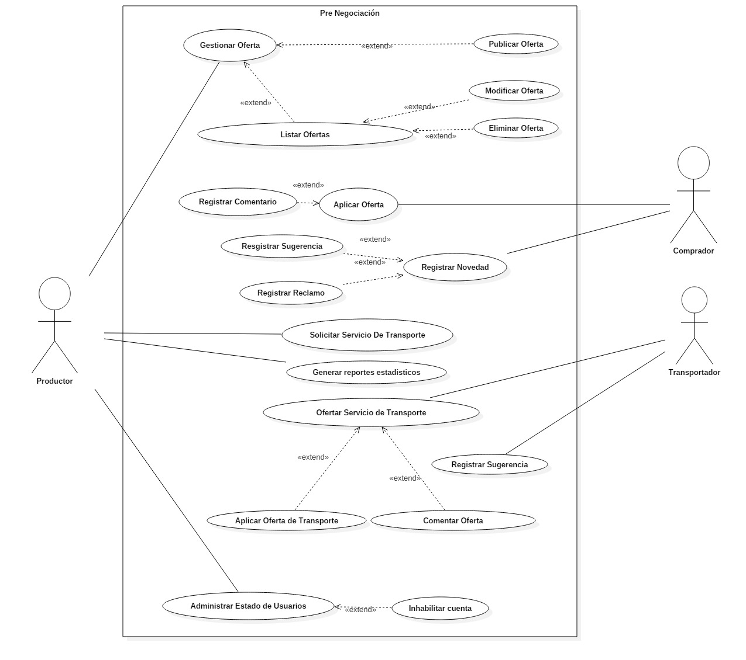

**Productor/Administrador:**  
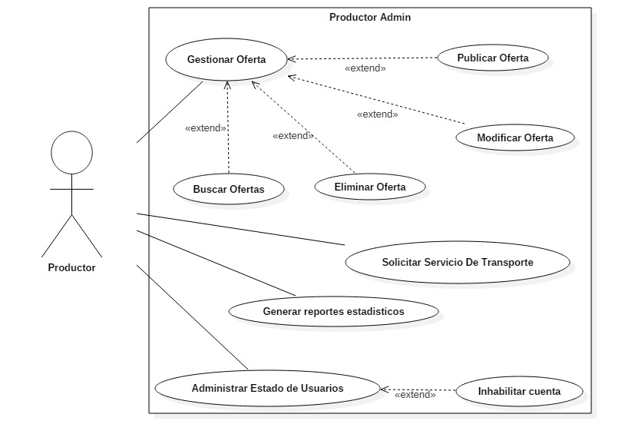

**Comprador:** 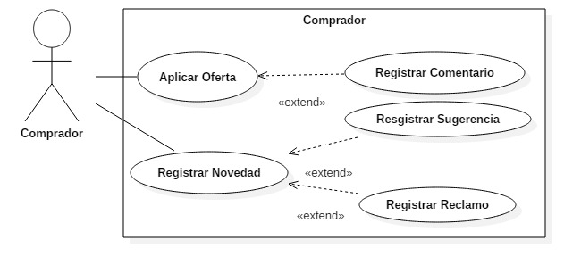

**Transportador:** 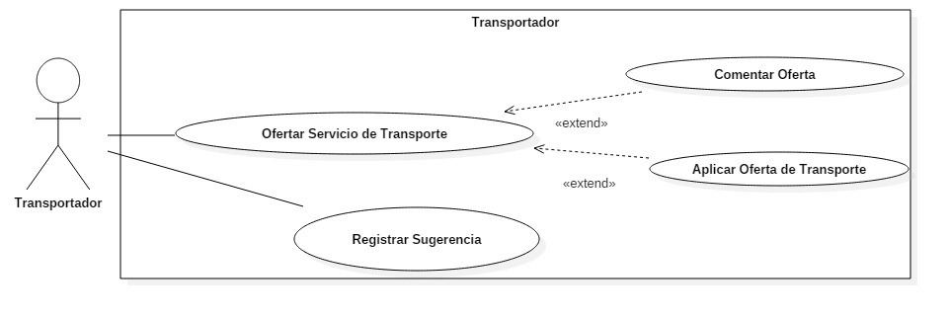

## Vista de Procesos

### Diagrama de Actividades

**Solicitar servicio de transporte:**

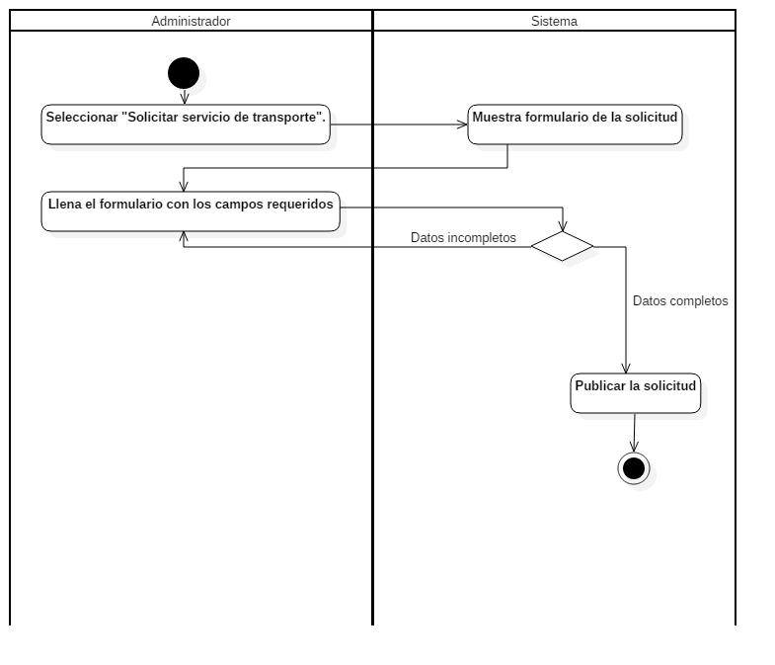

### Diagrama de estados

### Estados ofertar producto: C:\Users\personal\Google Drive\Documentos Proyecto\Diagramas\Diagramas de estado\Estados-Ofertar Producto.jpg

**Estados Solicitar Servicio de Transporte:**

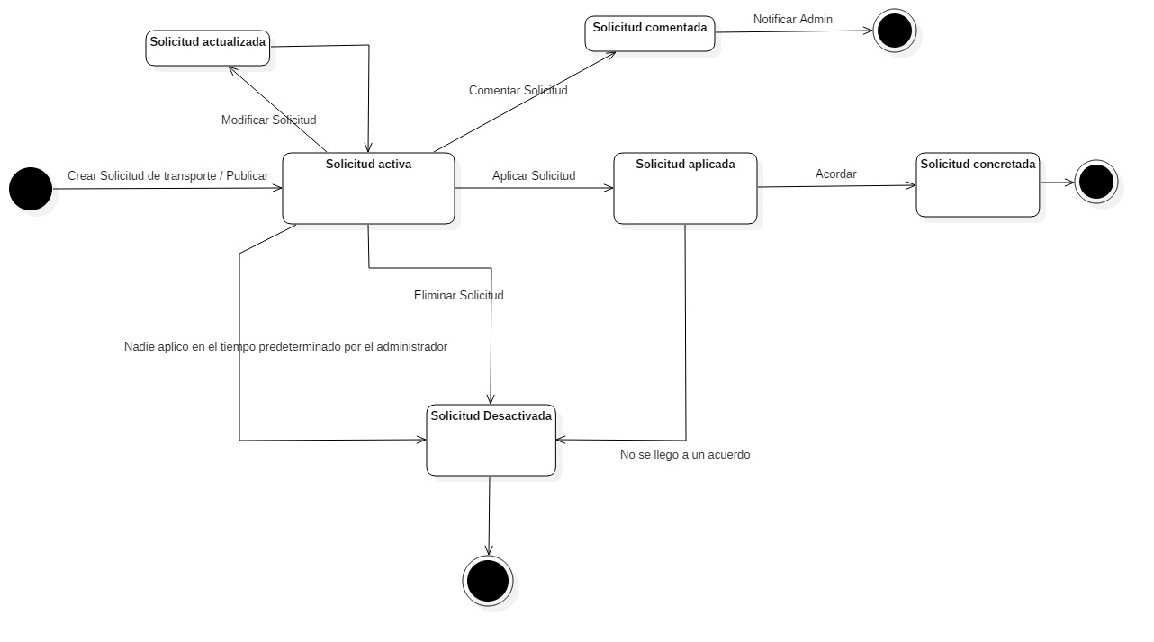

## Vista Lógica

### Diagramas – Clases

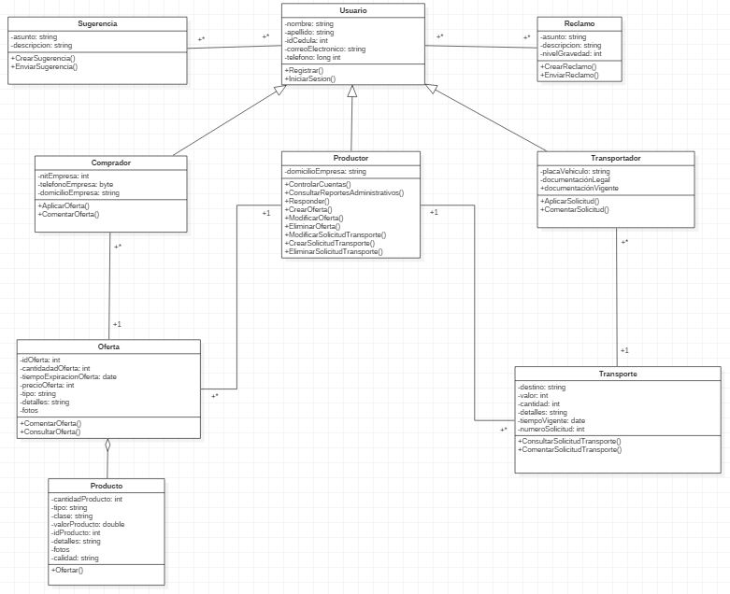

### Diagrama de comunicación

**Productor:**

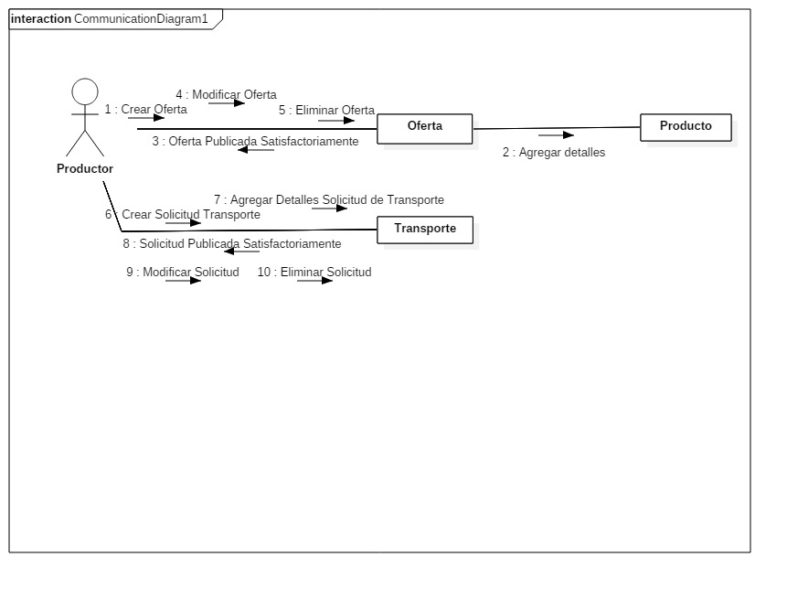

**Comprador:**

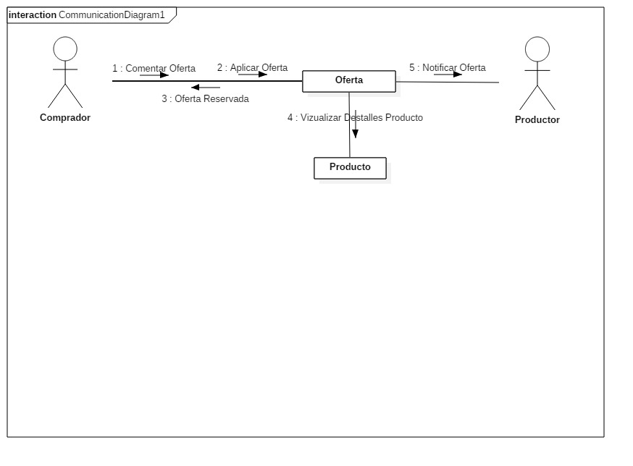

**Transportador:**

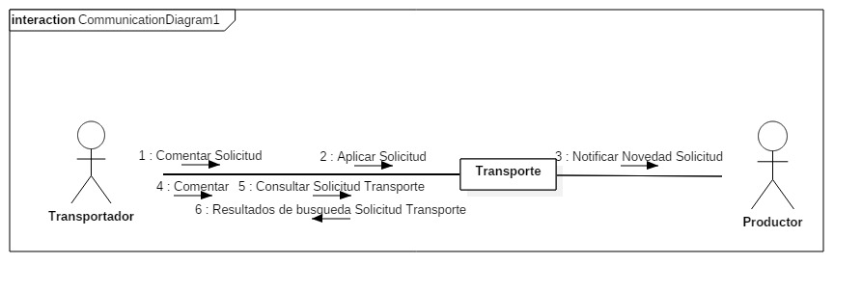

### Diagramas - Secuencia

**Publicar: 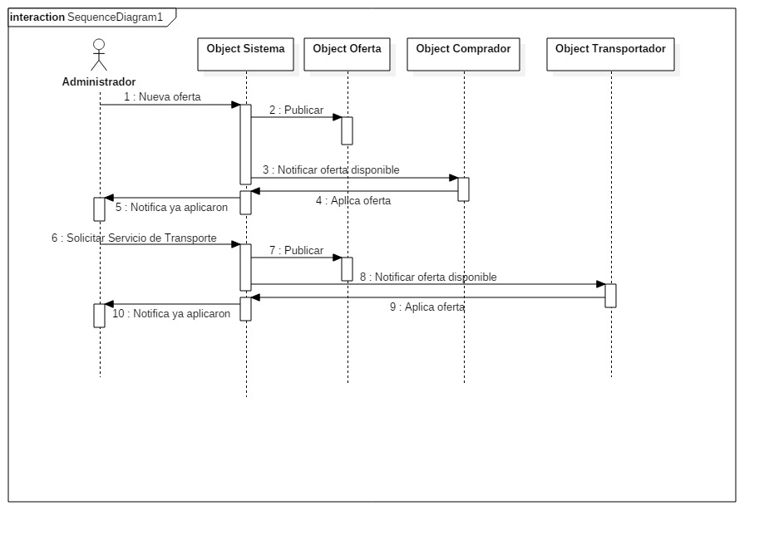Comprador:** 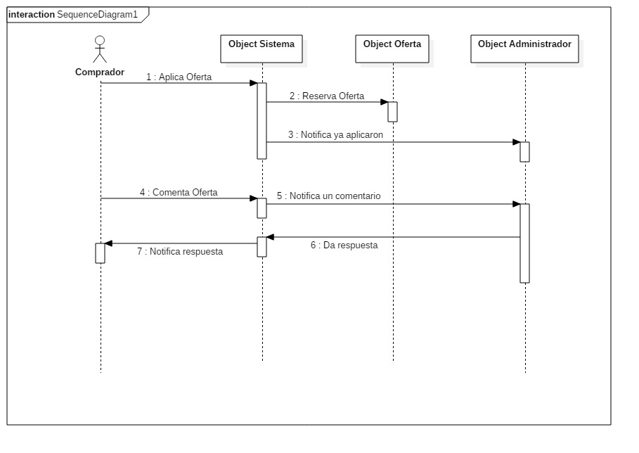

**Transportador:** 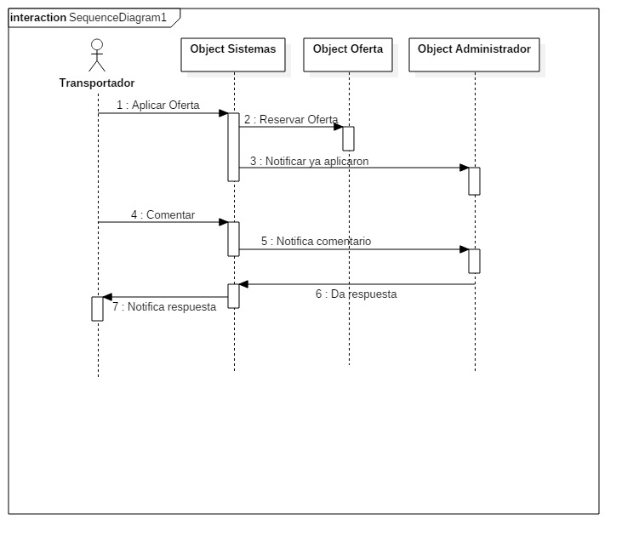

## Vista de Implementación

### Diagrama de Compontes

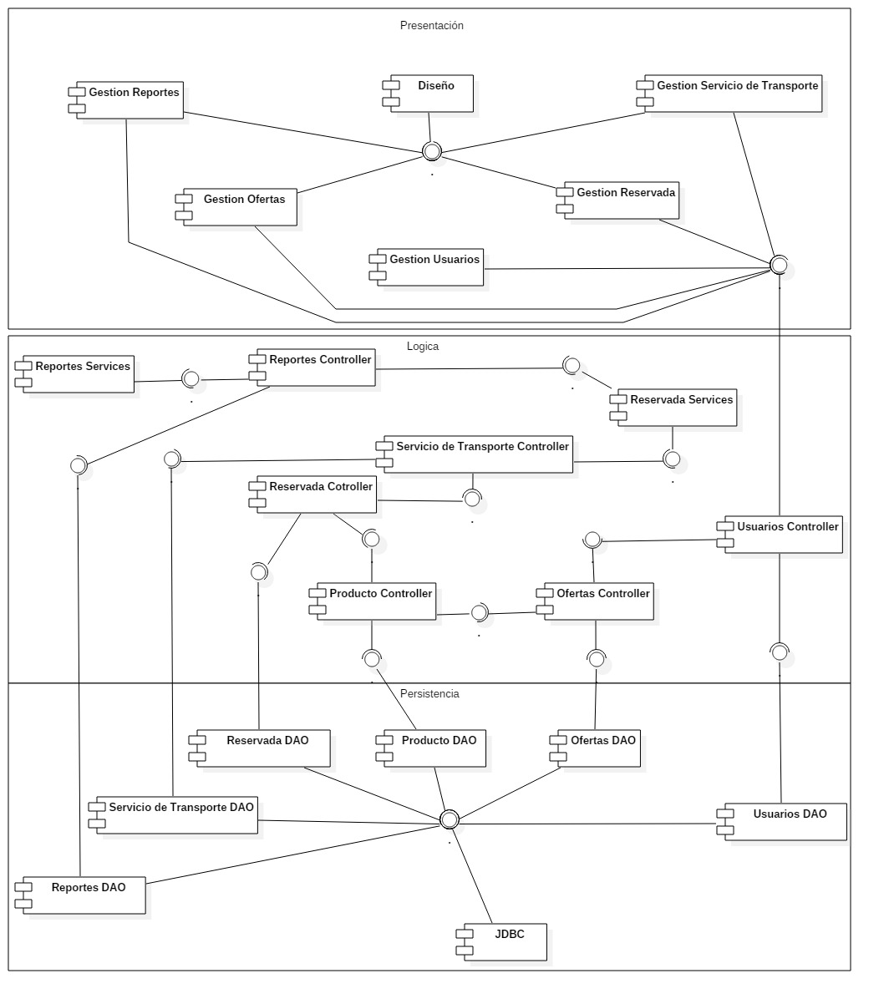

BD

### Diagrama de Paquetes

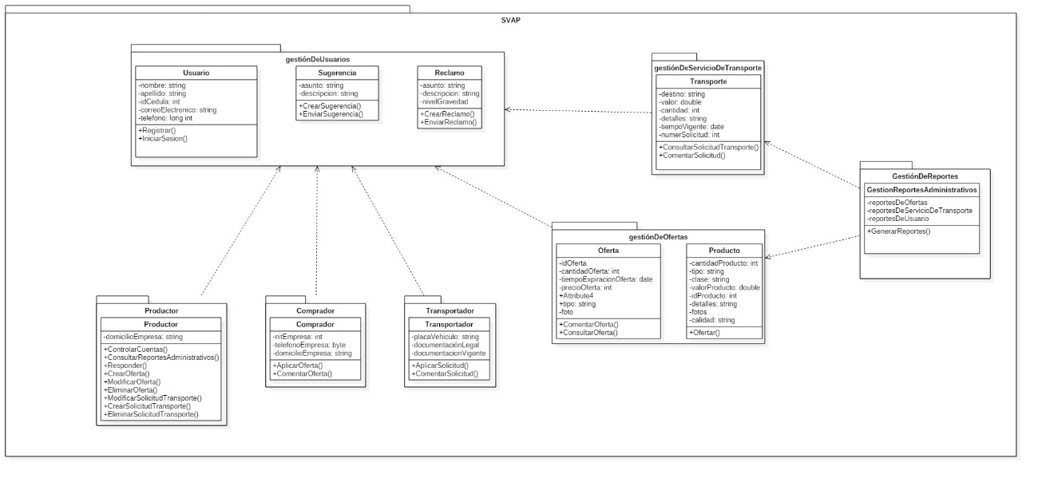

## Vista de Despliegue

### Diagrama de despliegue

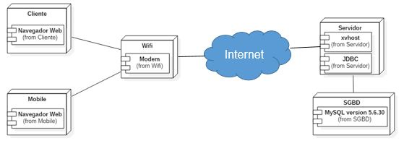

### Infraestructura de red

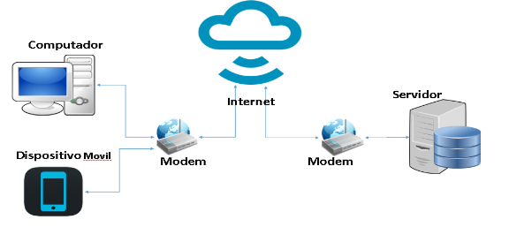

# Arquitectura en capas

(capas, patrones, plataforma)

# Vista de Datos

## Modelo Relacional

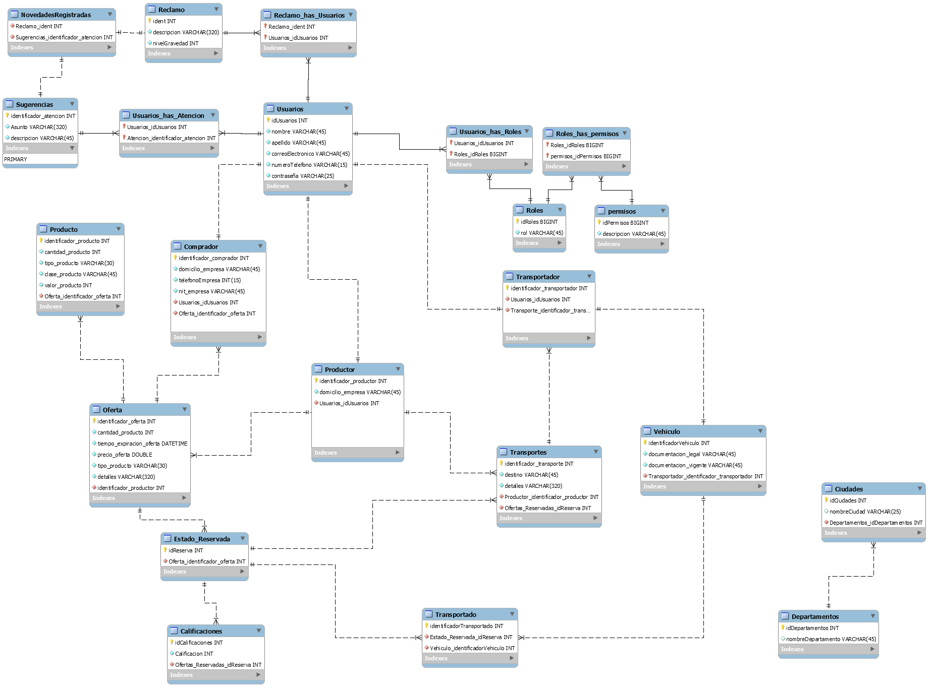

# Definición de Interfaces de Usuario

Mapa de navegación. Demostración de las interfaces

# Características Generales de Calidad

## Tamaño y performance

* Tiempo de respuesta en el acceso a la Base de Datos
* Tiempo de respuesta de transacciones
* Espacio en disco para el cliente
* Espacio en disco para el servidor de Base de datos

## Calidad

Se desarrollará el sistema estableciendo como pilar del desarrollo la necesidad identificada. Se aplicarán metodologías de documentación suficientes para permitir un futuro mantenimiento.

## Usabilidad

Las interfaces serán desarrolladas bajos estándares de comunicación (Lenguaje escrito y simbólico) y flujo de proceso adecuado para el usuario (interfaz).

## Eficiencia

## Los tiempos de respuesta estarán sujetos a la conexión de internet, no se permitirá validaciones en el servidor (bases de datos).

## Seguridad

## Todo usuario accederá por medio del número de identificación y contraseña, esta será almacenada y estará cifrada.

## Confiabilidad

## La veracidad de la información está sujeta a la información que reporta el usuario, pero todas ellas se comportan en situaciones ya dispuestas por nosotros.

## Mantenimiento

## Se deberá manejar Versionamiento por cada modificación a la que haya lugar, y su respectiva documentación.

## Estándares

Norma IEEE 1471.